Waar is de hemel?
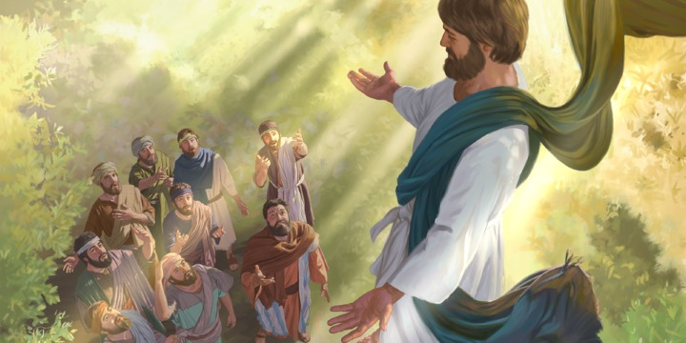Opstijgen. Veel mensen kennen dat uit eigen ervaring. Ieder die ooit gevlogen heeft, weet hoe het voelt als een vliegtuig zich losmaakt van de grond en opstijgt. Voor je het weet zie je de aarde onder je liggen en nog even later heb je uitzicht over de wolken. Maar ben
je dan ook in de hemel? Astronauten vertellen hoe ze vanuit de ruimte de aarde als een bol in het heelal zagen. Volgens hen is ze wonderbaarlijk en wonderschoon om te zien. Maar zagen ze ook de hemel? Nee, die zagen ze niet. Waar ging Jezus dan naar toe toen
Hij opsteeg ten hemel?
Jezus verdween uit het zicht van de leerlingen. Vol ongeloof staarden zij omhoog naar
de plaats waar Hij verdween. Ze moesten, bijna letterlijk, teruggehaald worden naar de aardse werkelijkheid waarin ze zonder Hem verder moesten. Het waren twee engelen die hen hierbij hielpen.
Ook wij worden weleens teruggefloten naar de aarde. Het meest herkenbaar is dat als we met onze gedachten heel ver weg zijn. Of als je ’s morgens wakker wordt en beseft dat je leven nooit meer zal zijn zoals het was. Je oude leven, waarin je je veilig en vertrouwd voelde, is weg. Wie of wat zal je beschermen, je de weg wijzen en leiden? Zo ongeveer zullen de leerlingen zich hebben gevoeld toen Jezus definitief van hen wegging om terug te keren tot zijn hemelse Vader. Hij ging weg, maar niet zonder zijn leerlingen alles in handen te hebben gegeven om zonder Hem verder te kunnen. Dat is een troostrijke gedachte, niet alleen voor de leerlingen toen, maar ook voor ons vandaag. Net als de leerlingen kunnen ook wij naar de hemel turen of we iets van Hem zien, maar de
kans is groot dat we teleurgesteld raken. Veel beter is het om te kijken wat Hij ons in handen heeft gegeven om zijn aanwezigheid in onze wereld zichtbaar te maken. Dat
voor ieder van ons de opdracht in deze wereld. Ieder van ons is op weg gestuurd om van Hem te getuigen, ieder op zijn eigen manier.

pastoor Jan Geilen

